CSS Hacking

大家好，我是来自运营中心特卖会产品技术部活动前端组的方树聪。今天给大家带来的分享是CSS hacking，可能大家一听到这个题目，就想起IE时代各种IE浏览器版本的适配的CSS hack，比如下面这一段代码。

select {

background-color:red\0; /* ie 8/9*/

background-color:blue\9\0; /* ie 9*/

*background-color:#dddd00; /* ie 7*/

_background-color:#CDCDCD; /* ie 6*/

}

是不是有点怀旧的感觉。但是我理解的CSS hacking，与CSS hack其实并不一样，通俗的说我们也可以用另外一个名字去解释——CSS 奇技淫巧。

随着CSS3的众多新的属性的出现以及越来越多高级浏览器的支持，使得纯CSS来实现一些以前不可能实现的图标，动画成为了可能。CSS3的animation，transition，transform，box-shadow等属性和一些方法增强了CSS的功能。现在我们可以来看一些例子。

三角形，在CSS模型中，我们框模型总是方形的，斜边的场景几乎没看到过。在设置border的时候，把每一条边都设定宽度和不同颜色，我们就可以发现一些东西。

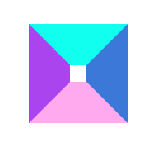

如果把宽度高度设置为0，并且把三个边界隐藏掉，就得到一个三角形了。

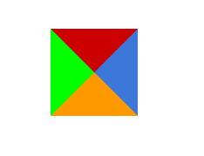 

调整一下边界大小就可以得到不一样的三角形了。

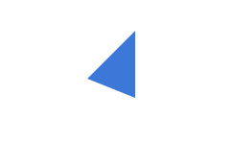 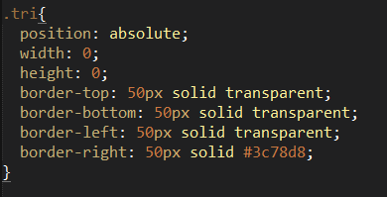

接下来我们来关注一下icon的CSS实现。

头像：由圆和半圆组成。圆形可以设置border-radius为50%即可，半圆形设置某两个角border-radius为宽度的一般，高度设置为宽度的一半即可。

 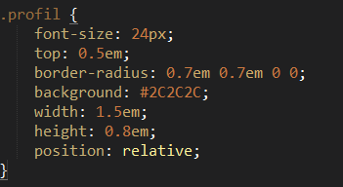

分享按钮：分享按钮是看起来复杂，可以分解为两部分，一个是三个圆点，一个是“L”型，L型呢，我们可以设置为两条相邻的边的边界，然后transform：rotate旋转45度可以得到。三个圆点可以通过投影（box-shadow去实现）。

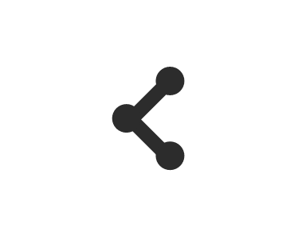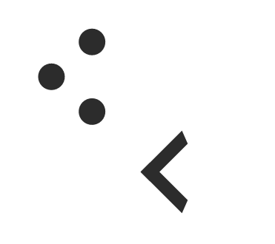

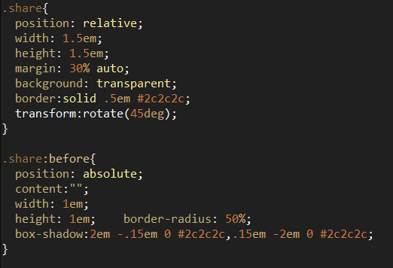

购物车按钮：可以分解为三部分，一个有一边是扇形的矩形，一个是两个圆，一个梯形，前两个前面已经讲过了，方法类似。梯形是可以由三角形变化而来的，一个三角形加上宽度就可以得到梯形，还记得前面介绍三角形的时候有四个边界的吗？里面其实就有四个梯形。

 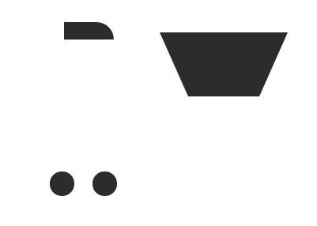

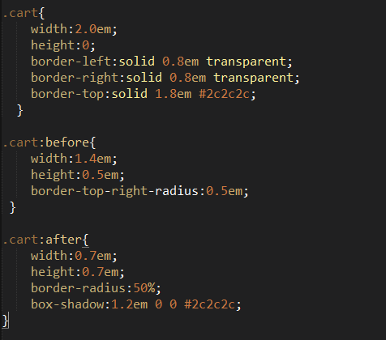

点赞按钮：

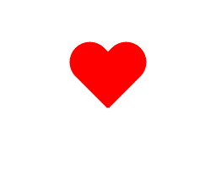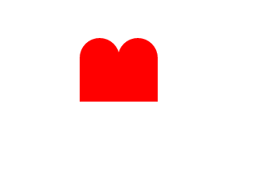

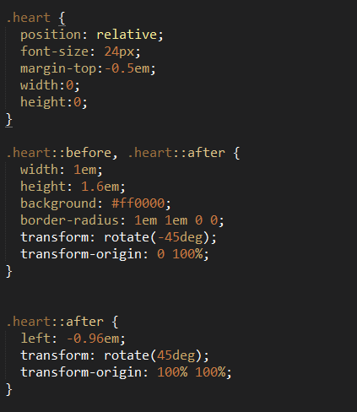

接下来关注一些特殊的形状。

蓝天白云：其实是由三个形状组成的，一个两边为半圆的矩形，还有两个圆，通过叠加去实现。



一支铅笔：可以明显看到，由一个矩形，一个圆角矩形和一个三角形构成，然后再rotate45度可以得到。

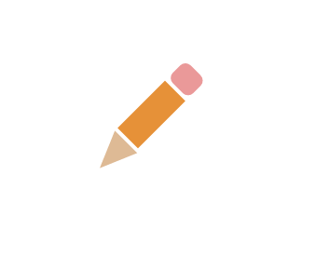

A man：可以把一个人分为几部分，头和身体都是常见形状了，然后可以通过左手，用box-shadow的方法投影到其他五个，再通过位置的移动和叠加，因为腿比较粗，所以要稍微放大一下，并且用两个叠加。

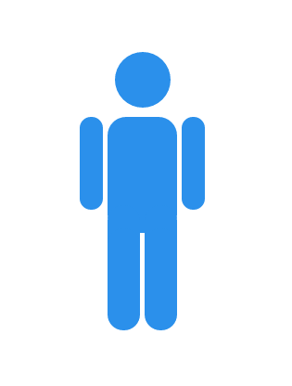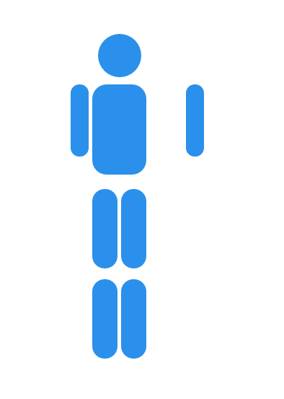

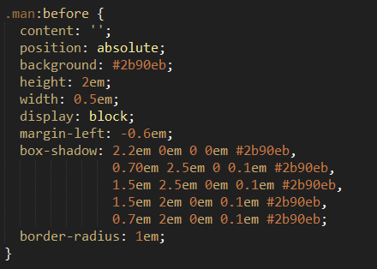

A tree:看起来这棵树好像很复杂的样子，一共有八个元素组成 ，需要很多个div吗？事实上，只需要一个div就可以去搞定，用div，伪元素before，after分别显示三角形，然后，用一个三角形，去用box-shadow投影下面树干，就搞定了。

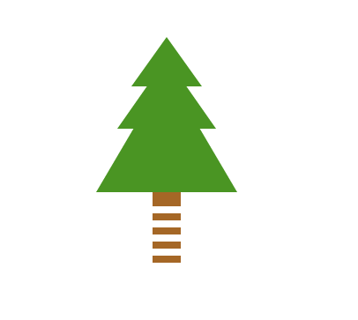

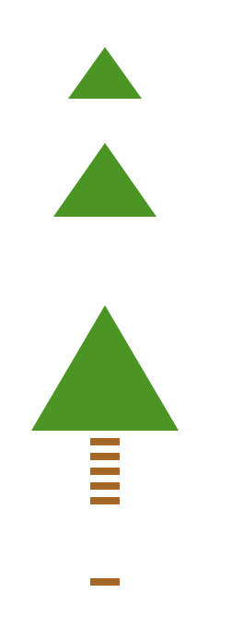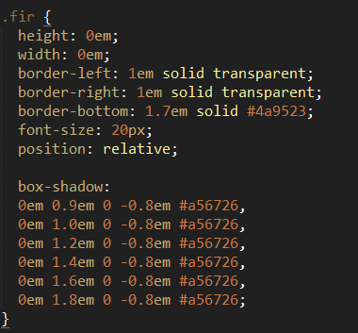

这里我们有必要来说一下box-shadow这个属性：

box-shadow:h-shadow(水平阴影的位置。) /v-shadow(垂直阴影的位置。) /blur(模糊距离。) /spread(阴影的尺寸。) /color(阴影的颜色。) /inset(改为内部影音);

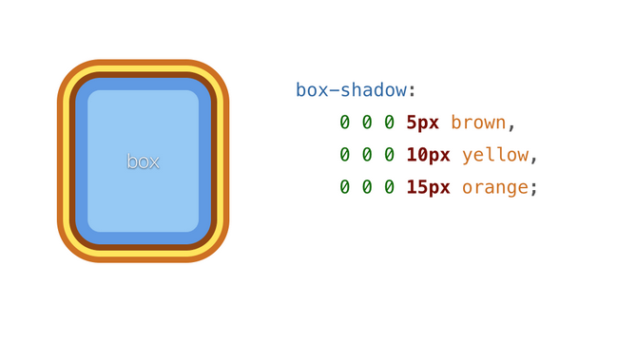

并且box-shadow是可以叠加多个的，不会相互影响，所以可以用来做很多很多东西。

接下来分享一个小人：

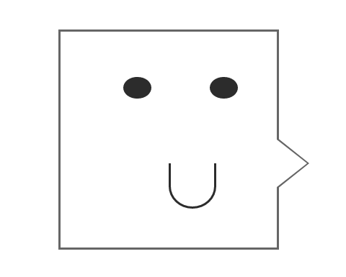

通过上述内容应该觉得这个图形很简单了吧。难点是在右边这个缺口的三角形。我们前面知道，三角形都是通过border来实现，如果要实现三角形的border，那么好像就没办法了。不着急，办法还是有个，我们可以用一个空白的三角形来挡住一个有颜色的三角形嘛。然后再调整位置，把正方形边框给挡住一部分，就实现了这个效果了，如下图所示：

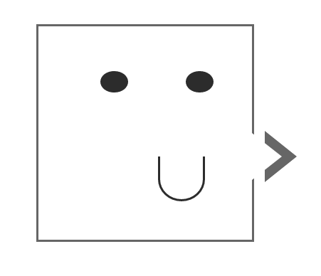

这样就实现了这个效果啦。

前端发展得很快，现在css的预处理Less，Sass，Stylus，或者后处理器PostCSS，Autoprefixer，都会使写CSS变得更加方便，强大，但是，它们并不是CSS，每当回归CSS本身，写一些无用的代码，都会变得很有趣，都会回归自我，回归初心，那种感觉只能用一张图片来形容：

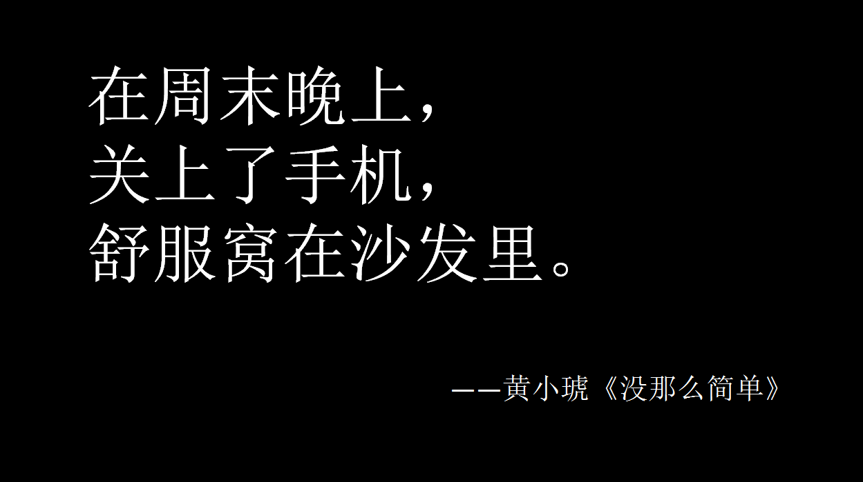

今天分享的这些内容都放在下面这个网址上，大家可以去看看并交流下经验。谢谢大家！

